

Міністерство освіти та науки України

Національний технічний університет України “Київський політехнічний інститут”

Факультет інформатики та обчислювальної техніки

Кафедра обчислювальної техніки

Лабораторна робота №5

з дисципліни «Методи оптимізації та планування»

на тему: «Проведення трьохфакторного експерименту при використанні

рівняння регресії з урахуванням квадратичних членів (центральний ортогональний композиційний план)»

Виконав:

студент 2-го курсу ФІОТ

групи ІО-92

Костюк А. В.

Перевірив:

асистент Регіда П. Г.

Київ – 2021

**Мета роботи:** Провести трьохфакторний експеримент з урахуванням квадратичних членів ,використовуючи центральний

ортогональний композиційний план. Знайти рівняння регресії, яке буде адекватним для опису об'єкту.

**Варіант:**



**Код програми:**

import random  
import math  
from _pydecimal import Decimal  
from scipy.stats import f, t  
from functools import reduce  
from itertools import compress  
import numpy as np  
  
  
raw_naturalized_factors_table = [[-3, 0, -6],  
 [-3, 0, 1],  
 [-3, 6, -6],  
 [-3, 6, 1],  
  
 [8, 0, -6],  
 [8, 0, 1],  
 [8, 6, -6],  
 [8, 6, 1],  
  
 [9.1825, 3, -2.5],  
 [-4.1825, 3, -2.5],  
 [2.5, 6.645, -2.5],  
 [2.5, -0.645, -2.5],  
 [2.5, 3, 1.7525],  
 [2.5, 3, -6.7525],  
  
 [2.5, 3, -2.5]]  
  
raw_factors_table = [[-1, -1, -1],  
 [-1, +1, +1],  
 [+1, -1, +1],  
 [+1, +1, -1],  
  
 [-1, -1, +1],  
 [-1, +1, -1],  
 [+1, -1, -1],  
 [+1, +1, +1],  
  
 [-1.215, 0, 0],  
 [+1.215, 0, 0],  
 [0, -1.215, 0],  
 [0, +1.215, 0],  
 [0, 0, -1.215],  
 [0, 0, +1.215],  
  
 [0, 0, 0]]  
  
  
def generate_factors_table(raw_array):  
 return [row + [row[0] * row[1], row[0] * row[2], row[1] * row[2], row[0] * row[1] * row[2]]  
 + list(map(lambda x: round(x ** 2, 5), row))  
 for row in raw_array]  
  
  
def x_i(i):  
 try:  
 assert i <= 10  
 except:  
 raise AssertionError(**"i must be smaller or equal 10"**)  
 with_null_factor = list(map(lambda x: [1] + x, generate_factors_table(raw_factors_table)))  
 res = [row[i] for row in with_null_factor]  
 return np.array(res)  
  
  
def cochran_criteria(m, N, y_table):  
 print(**"Перевірка рівномірності дисперсій за критерієм Кохрена: m = {}, N = {} для таблиці y_table"**.format(m, N))  
 y_variations = [np.var(i) for i in y_table]  
 max_y_variation = max(y_variations)  
 gp = max_y_variation/sum(y_variations)  
 f1 = m - 1  
 f2 = N  
 p = 0.95  
 q = 1-p  
 gt = get_cochran_value(f1,f2, q)  
 print(**"Gp = {}; Gt = {}; f1 = {}; f2 = {}; q = {:.2f}"**.format(gp, gt, f1, f2, q))  
 if gp < gt:  
 print(**"Gp < Gt => дисперсії рівномірні - все правильно"**)  
 return True  
 else:  
 print(**"Gp > Gt => дисперсії нерівномірні - треба ще експериментів"**)  
 return False  
  
  
def student_criteria(m, N, y_table, beta_coefficients):  
 print(**"**\n**Перевірка значимості коефіцієнтів регресії за критерієм Стьюдента: m = {}, N = {} "  
 "для таблиці y_table та нормалізованих факторів"**.format(m, N))  
 average_variation = np.average(list(map(np.var, y_table)))  
  
 y_averages = np.array(list(map(np.average, y_table)))  
 variation_beta_s = average_variation/N/m  
 standard_deviation_beta_s = math.sqrt(variation_beta_s)  
 x_vals = [x_i(i) for i in range(11)]  
 *# coefficients_beta_s = np.array([round(np.average(y_averages*x_vals[i]),3) for i in range(len(x_vals))])* t_i = np.array([abs(beta_coefficients[i])/standard_deviation_beta_s for i in range(len(beta_coefficients))])  
 f3 = (m-1)*N  
 q = 0.05  
  
 t = get_student_value(f3, q)  
 importance = [True if el > t else False for el in list(t_i)]  
  
 *# print result data* print(**"Оцінки коефіцієнтів βs: "** + **", "**.join(list(map(lambda x: str(round(float(x), 3)), beta_coefficients))))  
 print(**"Коефіцієнти ts: "** + **", "**.join(list(map(lambda i: **"{:.2f}"**.format(i), t_i))))  
 print(**"f3 = {}; q = {}; tтабл = {}"**.format(f3, q, t))  
 beta_i = [**"β0"**, **"β1"**, **"β2"**, **"β3"**, **"β12"**, **"β13"**, **"β23"**, **"β123"**, **"β11"**, **"β22"**, **"β33"**]  
 importance_to_print = [**"важливий"** if i else **"неважливий"** for i in importance]  
 to_print = map(lambda x: x[0] + **" "** + x[1], zip(beta_i, importance_to_print))  
 x_i_names = list(compress([**""**, **"x1"**, **"x2"**, **"x3"**, **"x12"**, **"x13"**, **"x23"**, **"x123"**, **"x1^2"**, **"x2^2"**, **"x3^2"**], importance))  
 betas_to_print = list(compress(beta_coefficients, importance))  
 print(*to_print, sep=**"; "**)  
 equation = **" "**.join([**""**.join(i) for i in zip(list(map(lambda x: **"{:+.2f}"**.format(x), betas_to_print)),x_i_names)])  
 print(**"Рівняння регресії без незначимих членів: y = "** + equation)  
 return importance  
  
  
def calculate_theoretical_y(x_table, b_coefficients, importance):  
 x_table = [list(compress(row, importance)) for row in x_table]  
 b_coefficients = list(compress(b_coefficients, importance))  
 y_vals = np.array([sum(map(lambda x, b: x*b, row, b_coefficients)) for row in x_table])  
 return y_vals  
  
  
def fisher_criteria(m, N, d, naturalized_x_table, y_table, b_coefficients, importance):  
 f3 = (m - 1) * N  
 f4 = N - d  
 q = 0.05  
  
 theoretical_y = calculate_theoretical_y(naturalized_x_table, b_coefficients, importance)  
 theoretical_values_to_print = list(zip(map(lambda x: **"x1 = {0[1]}, x2 = {0[2]}, x3 = {0[3]}"**.format(x),naturalized_x_table),theoretical_y))  
  
 y_averages = np.array(list(map(np.average, y_table)))  
 s_ad = m/(N-d)*(sum((theoretical_y-y_averages)**2))  
 y_variations = np.array(list(map(np.var, y_table)))  
 s_v = np.average(y_variations)  
 f_p = float(s_ad/s_v)  
 f_t = get_fisher_value(f3, f4, q)  
  
 print(**"**\n**Перевірка адекватності моделі за критерієм Фішера: m = {}, "  
 "N = {} для таблиці y_table"**.format(m, N))  
 print(**"Теоретичні значення y для різних комбінацій факторів:"**)  
 print(**"**\n**"**.join([**"{arr[0]}: y = {arr[1]}"**.format(arr=el) for el in theoretical_values_to_print]))  
 print(**"Fp = {}, Ft = {}"**.format(f_p, f_t))  
 print(**"Fp < Ft => модель адекватна"** if f_p < f_t else **"Fp > Ft => модель неадекватна"**)  
 return True if f_p < f_t else False  
  
  
def m_ij(*arrays):  
 return np.average(reduce(lambda accum, el: accum*el, arrays))  
  
def get_cochran_value(f1, f2, q):  
 partResult1 = q / f2 *# (f2 - 1)* params = [partResult1, f1, (f2 - 1) * f1]  
 fisher = f.isf(*params)  
 result = fisher/(fisher + (f2 - 1))  
 return Decimal(result).quantize(Decimal(**'.0001'**)).__float__()  
  
  
def get_student_value(f3, q):  
 return Decimal(abs(t.ppf(q/2,f3))).quantize(Decimal(**'.0001'**)).__float__()  
  
  
def get_fisher_value(f3,f4, q):  
 return Decimal(abs(f.isf(q,f4,f3))).quantize(Decimal(**'.0001'**)).__float__()  
  
  
  
factors_table = generate_factors_table(raw_factors_table)  
for row in factors_table:  
 print(row)  
naturalized_factors_table = generate_factors_table(raw_naturalized_factors_table)  
with_null_factor = list(map(lambda x: [1] + x, naturalized_factors_table))  
  
m = 3  
N = 15  
ymin = 197  
ymax = 205  
y_arr = [[random.randint(ymin, ymax) for _ in range(m)] for _ in range(N)]  
while not cochran_criteria(m, N, y_arr):  
 m+=1  
 y_arr = [[random.randint(ymin, ymax) for _ in range(m)] for _ in range(N)]  
  
y_i = np.array([np.average(row) for row in y_arr])  
  
coefficients = [[m_ij(x_i(column)*x_i(row)) for column in range(11)] for row in range(11)]  
  
free_values = [m_ij(y_i, x_i(i)) for i in range(11)]  
  
beta_coefficients = np.linalg.solve(coefficients, free_values)  
  
  
importance = student_criteria(m, N, y_arr, beta_coefficients)  
d = len(list(filter(None, importance)))  
fisher_criteria(m, N, d, naturalized_factors_table, y_arr, beta_coefficients, importance)  
print(**"**\n**Виконав: студент групи ІО-92 Костюк Антон Варіант 212"**)

**Результати виконання:**

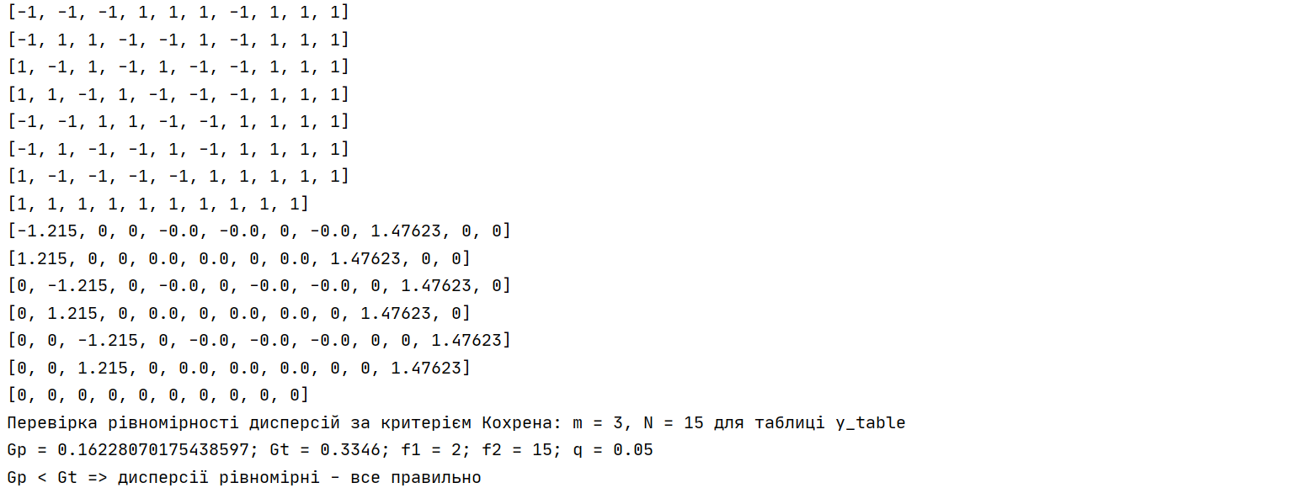



β0 важливий; β1 важливий; β2 неважливий; β3 неважливий; β12 неважливий; β13 важливий; β23 неважливий; β123 неважливий; β11 важливий; β22 важливий; β33 важливий

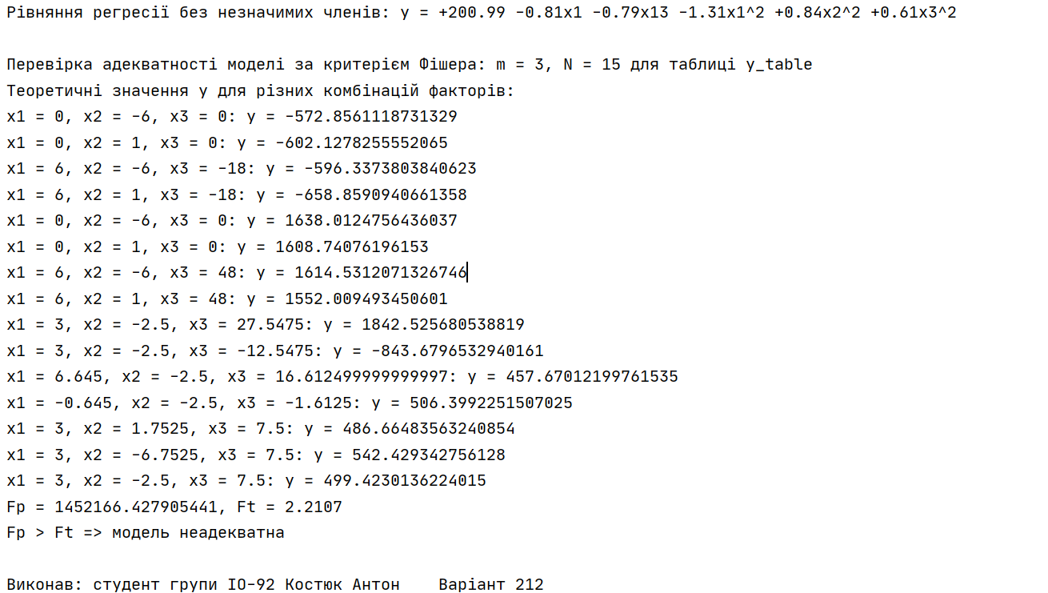

**Висновок:**

В даній лабораторній роботі проведено трьохфакторний експеримент з урахуванням квадратичних членів, використовуючи центральний ортогональний композиційний план. Знайдено рівняння регресії, яке буде адекватним для опису об'єкту.